DOCUMENTAÇÃO TÉCNICA E ARQUITETURAL
[INSERIR LOGO TECHFIT CENTRALIZADA AQUI]
TECHFIT: SISTEMA WEB DE GESTÃO PARA ACADEMIAS
João Victor e Lucas Terminiello
2devt – Senai Luiz varga
Limeira - SP
2025

SUMÁRIO

- INTRODUÇÃO E CONTEXTUALIZAÇÃO
1.1 Cenário Atual
1.2 Definição do Problema
1.3 Justificativa
- OBJETIVOS DO PROJETO
2.1 Objetivo Geral
2.2 Objetivos Específicos
- STACK TECNOLÓGICO
3.1 Back-End
3.2 Front-End
3.3 Persistência de Dados
- ENGENHARIA DE SOFTWARE E ARQUITETURA
4.1 Padrão Arquitetural Híbrido (MVC + API REST)
4.2 Padrões de Projeto (Design Patterns) Aplicados
4.3 Fluxo de Dados e Comunicação Assíncrona
- MODELAGEM DE DADOS (DATABASE)
5.1 Modelo Relacional e Normalização
5.2 Integridade Referencial e Constraints
5.3 Dicionário de Dados Resumido
- SEGURANÇA DA INFORMAÇÃO E DEFESA CIBERNÉTICA
6.1 Mitigação de SQL Injection
6.2 Criptografia e Hashing
6.3 Prevenção contra Session Hijacking e Fixation
6.4 Controle de Acesso Baseado em Papéis (RBAC)
- INTERFACE E EXPERIÊNCIA DO USUÁRIO (UX/UI)
7.1 Prototipação e Design Evolutivo
7.2 Responsividade e Mobile-First
- METODOLOGIA DE DESENVOLVIMENTO
8.1 Gestão Visual e Ciclo de Vida
- CONCLUSÃO E TRABALHOS FUTUROS

1. INTRODUÇÃO E CONTEXTUALIZAÇÃO
1.1 Cenário Atual
O setor de fitness e bem-estar tem apresentado um crescimento exponencial na última década. No entanto, academias de pequeno e médio porte ainda enfrentam desafios significativos na transformação digital de seus processos. A dependência de métodos manuais, como fichas de treino em papel e controle de pagamentos em planilhas desconexas, gera ineficiência operacional e riscos à segurança da informação.
1.2 Definição do Problema
O problema central abordado por este projeto é a descentralização da informação. Sem um sistema unificado:
- Instrutores perdem tempo montando treinos manualmente.
- Alunos não possuem histórico de sua evolução.
- A gestão administrativa carece de métricas precisas para tomada de decisão financeira.
1.3 Justificativa
O desenvolvimento do sistema TechFit justifica-se pela necessidade de modernização desses estabelecimentos, provendo uma solução de baixo custo, alta disponibilidade e que centralize a relação Aluno-Academia em uma plataforma web segura e acessível via dispositivos móveis.

2. OBJETIVOS DO PROJETO
2.1 Objetivo Geral
Desenvolver uma aplicação web full-stack para gestão acadêmica, contemplando módulos administrativos e de autoatendimento para alunos, com foco rigoroso em segurança de dados e usabilidade.
2.2 Objetivos Específicos
- Arquitetar uma solução híbrida que garanta segurança no login e performance na navegação interna.
- Implementar um banco de dados relacional normalizado, assegurando a integridade das informações.
- Desenvolver mecanismos de proteção contra as principais vulnerabilidades da web (OWASP Top 10), incluindo Injeção SQL e Sequestro de Sessão.
- Prover uma interface reativa (Single Page Application Behavior) no dashboard, utilizando consumo de APIs RESTful.

3. STACK TECNOLÓGICO
A escolha das tecnologias priorizou a estabilidade, a segurança e a manutenibilidade do código.
3.1 Back-End
- Linguagem: PHP 8.2 (Hypertext Preprocessor).
  - Motivo da escolha: Suporte robusto a tipagem forte, orientação a objetos avançada e ampla compatibilidade com servidores web.
- Servidor Web: Apache HTTP Server.
  - Configuração: Utilização de arquivos .htaccess para reescrita de URLs e proteção de diretórios sensíveis.
3.2 Front-End
- Linguagem de Marcação e Estilo: HTML5 Semântico e CSS3.
- Framework CSS: TailwindCSS.
  - Motivo da escolha: Abordagem "Utility-First" que acelera o desenvolvimento e garante consistência visual e responsividade nativa.
- Scripting: JavaScript (ES6+).
  - Uso: Manipulação do DOM e requisições assíncronas via Fetch API.
- Bibliotecas: SweetAlert2 (para feedback visual de alertas) e FontAwesome (iconografia vetorial).
3.3 Persistência de Dados
- SGBD: MySQL 8.0.
- Motor de Armazenamento: InnoDB.
  - Justificativa: Suporte a transações ACID (Atomicidade, Consistência, Isolamento e Durabilidade) e chaves estrangeiras, essenciais para a regra de negócio do sistema.

4. ENGENHARIA DE SOFTWARE E ARQUITETURA
O sistema não segue uma arquitetura monolítica simples. Foi adotada uma Arquitetura Híbrida para maximizar os pontos fortes de diferentes paradigmas.
4.1 Padrão Arquitetural Híbrido (MVC + API REST)
- MVC (Model-View-Controller) no Acesso:
As rotas públicas (Login.php, Cadastro.php, AuthController.php) operam no padrão MVC tradicional. O processamento ocorre no lado do servidor (Server-Side Rendering), garantindo que credenciais sensíveis sejam validadas antes de qualquer interface ser entregue ao usuário.
- API RESTful na Aplicação Interna:
Uma vez autenticado, o sistema comporta-se como uma SPA (Single Page Application). O Dashboard e o Painel Administrativo não recarregam a página inteira a cada clique. Em vez disso, o JavaScript consome endpoints JSON localizados na camada de API (/api/get_treinos.php, /api/admin_delete_user.php).
  - Benefício: Redução drástica no tráfego de rede e melhora na Experiência do Usuário (UX).
4.2 Padrões de Projeto (Design Patterns) Aplicados
Durante o desenvolvimento, foram aplicados padrões de projeto clássicos da Engenharia de Software:
- Singleton Pattern (Padrão Singleton):
  - Aplicação: Classe Database/Conexao.php.
  - Função: O método estático getConexao() garante que apenas uma instância de conexão com o banco de dados seja criada por requisição, evitando o esgotamento de sockets do servidor e otimizando o uso de memória.

Trecho de Código Ilustrativo:
PHP
public static function getConexao() {
if (!isset(self::$pdoInstance)) {
self::$pdoInstance = new self();
}
return self::$pdoInstance;
}

- Front Controller (Adaptado):
  - Aplicação: O arquivo index.php atua como ponto de entrada, verificando a sessão e despachando o usuário para a rota correta (Login ou Dashboard), centralizando a lógica de roteamento inicial.
4.3 Fluxo de Dados e Comunicação Assíncrona
O diagrama abaixo ilustra o fluxo de dados desde a interação do usuário até a persistência no banco, evidenciando a separação entre a camada de apresentação (View) e a camada de dados (Model).
Figura 1 – Fluxograma de Autenticação e Tráfego de Dados

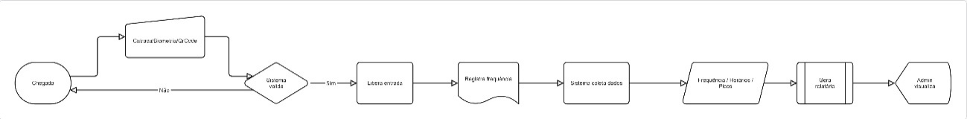

Fonte: Elaborado pela equipe (2025).

5. MODELAGEM DE DADOS (DATABASE)
A integridade dos dados foi priorizada através de uma modelagem relacional rigorosa, atingindo a 3ª Forma Normal (3FN).
5.1 Modelo Relacional e Normalização
O esquema do banco de dados techfit foi projetado para evitar redundância e anomalias de atualização.
- Tabela usuarios: Entidade forte que armazena dados de acesso e perfil. A diferenciação entre Administradores e Alunos é feita via coluna discriminadora nivel_acesso.
- Tabela agendamentos: Entidade associativa que conecta o usuário a um horário e tipo de treino.
- Tabela notificacoes: Implementa um sistema de mensageria assíncrona persistida.
5.2 Integridade Referencial e Constraints
Foi implementada a cláusula ON DELETE CASCADE nas chaves estrangeiras (FOREIGN KEY).
- Mecanismo: Esta constraint assegura que, ao excluir um usuário do sistema, o SGBD remova automaticamente todos os registros dependentes (treinos, agendamentos, notificações).
- Importância Técnica: Elimina a possibilidade de "registros órfãos" (lixo no banco de dados) e garante a consistência referencial sem a necessidade de múltiplos comandos DELETE via código.
5.3 Dicionário de Dados Resumido (Tabela Usuarios)
Coluna | Tipo | Descrição | Restrições
id | INT | Identificador único | PK, Auto Increment
email | VARCHAR(120) | E-mail de login | UNIQUE, Not Null
senha | VARCHAR(255) | Hash da senha | Not Null
nivel_acesso | VARCHAR(50) | Define permissões | Default 'comum'

6. SEGURANÇA DA INFORMAÇÃO E DEFESA CIBERNÉTICA
A segurança foi abordada sob o conceito de Defense in Depth (Defesa em Profundidade), implementando múltiplas camadas de proteção.
6.1 Mitigação de SQL Injection
A vulnerabilidade de Injeção SQL foi completamente mitigada através do uso estrito de Prepared Statements com a biblioteca PDO.
- Técnica: Em vez de concatenar strings (ex: "SELECT * FROM users WHERE id = " . $id), o sistema utiliza placeholders (:id) e o método bindValue().
- Resultado: O banco de dados trata a entrada do usuário estritamente como dado, jamais como comando executável, neutralizando ataques comuns.
6.2 Criptografia e Hashing
Dados sensíveis, especificamente senhas, nunca são armazenados em texto plano.
- Algoritmo: Utiliza-se a função password_hash() com o algoritmo Bcrypt.
- Características: O Bcrypt incorpora automaticamente um salt aleatório e um fator de custo computacional configurável, tornando ataques de força bruta e Rainbow Tables computacionalmente inviáveis.
6.3 Prevenção contra Session Hijacking e Fixation
O gerenciamento de sessões foi endurecido além das configurações padrão do PHP:
- Isolamento de Diretório: As sessões são armazenadas em /sessions_data, um diretório acima da raiz pública (public_html), impedindo acesso direto via URL.
- Anti-Caching: Headers HTTP (Cache-Control: no-cache, no-store) são enviados nas respostas de páginas restritas, impedindo que navegadores armazenem cópias locais de dados sensíveis após o logout.
6.4 Controle de Acesso Baseado em Papéis (RBAC)
O sistema implementa RBAC (Role-Based Access Control). Todas as rotas da API administrativa (ex: admin_create_user.php) possuem um Middleware de verificação:

PHP
// Pseudocódigo da Verificação de Segurança
if ($_SESSION['nivel'] !== 'admin' && !str_contains($_SESSION['email'], '@techfit.adm.br')) {
http_response_code(403);
exit(json_encode(['error' => 'Acesso Negado']));
}
Isso impede que usuários comuns executem ações administrativas mesmo que descubram a URL da API (Security through Obscurity é evitado em favor de segurança real).

7. INTERFACE E EXPERIÊNCIA DO USUÁRIO (UX/UI)
7.1 Prototipação e Design Evolutivo
O desenvolvimento da interface seguiu o ciclo de Prototipação Evolutiva. Inicialmente, Wireframes de baixa fidelidade foram criados para validar a arquitetura da informação.
Figura 2 – Wireframe de Baixa Fidelidade (Esboço Inicial)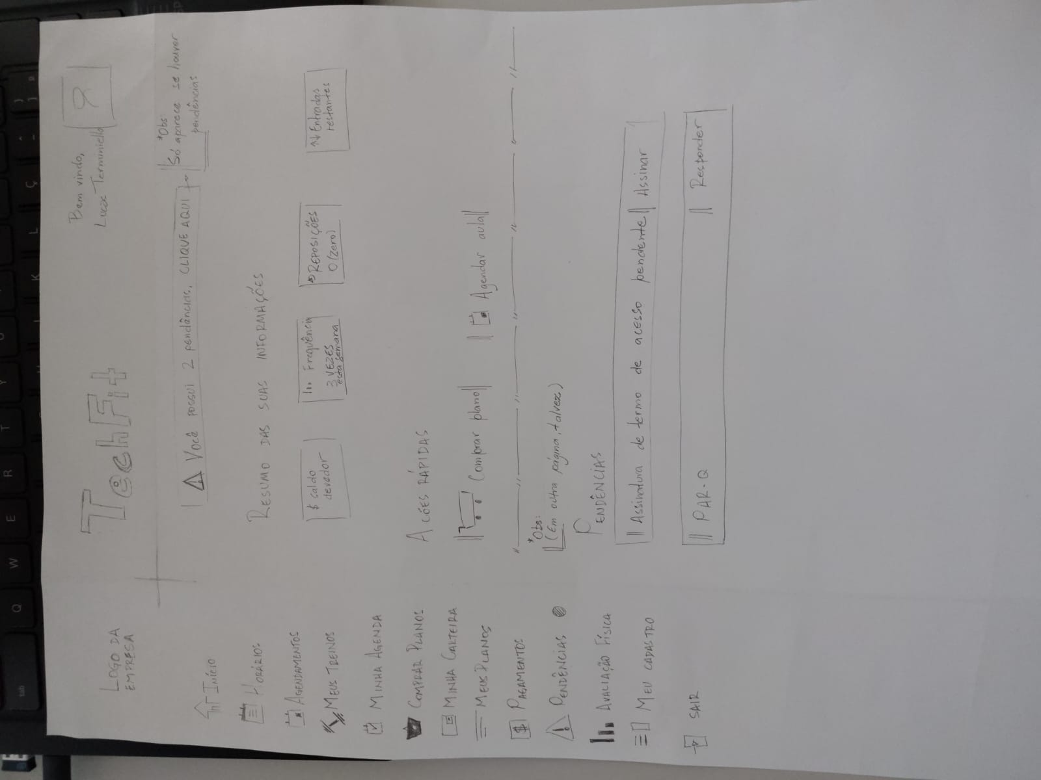
Fonte: Elaborado pela equipe (2025).
Após a validação, a interface foi codificada em Alta Fidelidade. A comparação entre o esboço e a versão final (Figura 3) demonstra a evolução do design system.
Figura 3 – Interface Final do Dashboard (Alta Fidelidade)

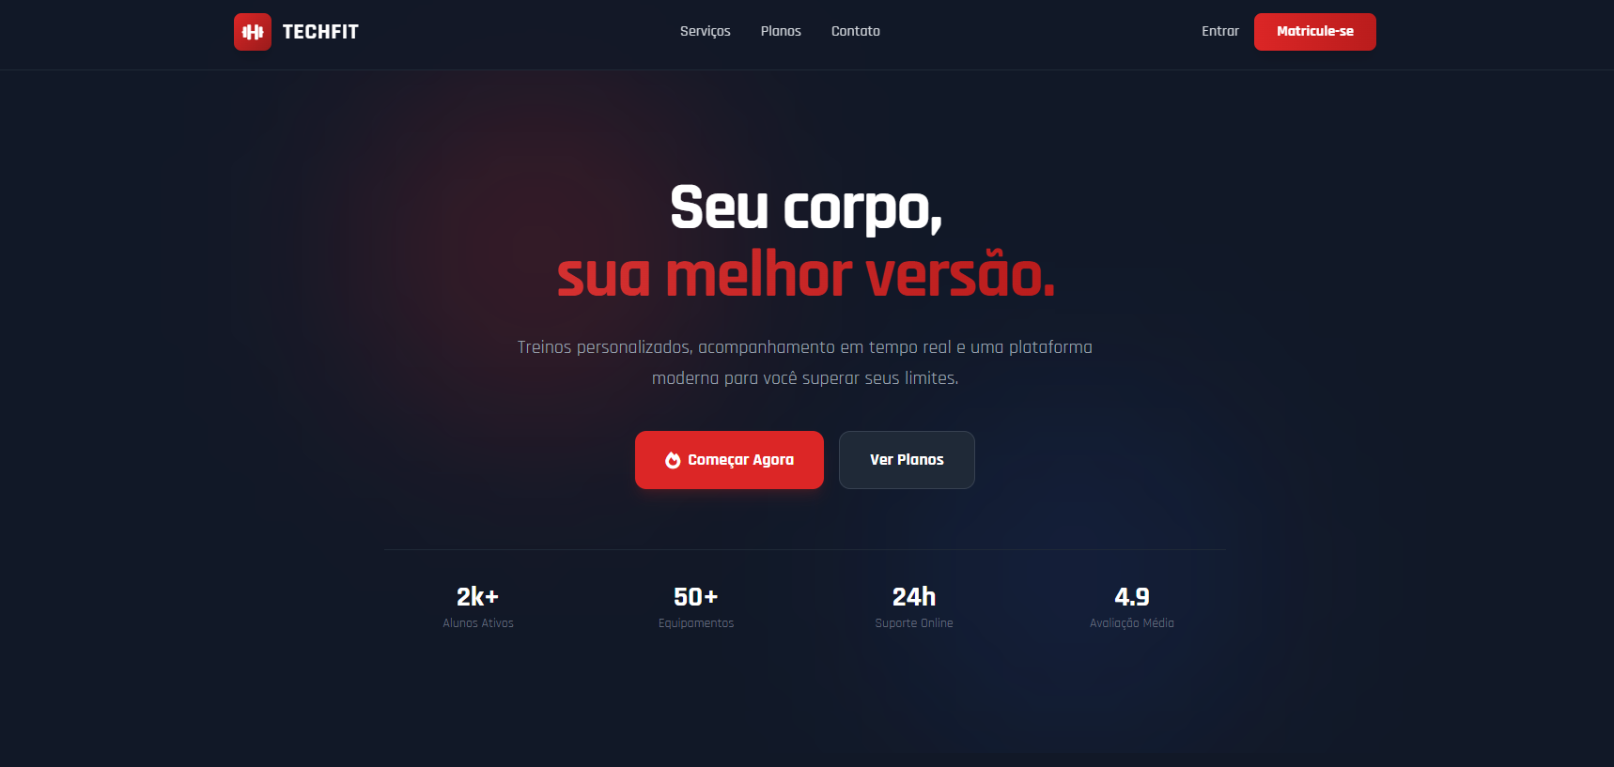
Fonte: O Autor (2025).

7.2 Responsividade e Mobile-First
Utilizando o framework TailwindCSS, a interface adapta-se fluidamente a diferentes resoluções (Desktop, Tablet e Mobile). O layout utiliza Grids e Flexbox para garantir que a experiência de uso em smartphones seja tão completa quanto no desktop.

8. METODOLOGIA DE DESENVOLVIMENTO
Para garantir a entrega dentro do prazo e a qualidade do código, foi utilizada uma abordagem ágil adaptada, com gestão visual de tarefas.
8.1 Gestão Visual e Ciclo de Vida
A ferramenta Milanote foi utilizada como hub central de planejamento, organizando as tarefas em colunas (Backlog, Em Desenvolvimento, Teste, Concluído). Isso permitiu a visualização clara do progresso e a identificação de gargalos no desenvolvimento.
Figura 4 – Quadro de Gestão de Projetos (Milanote)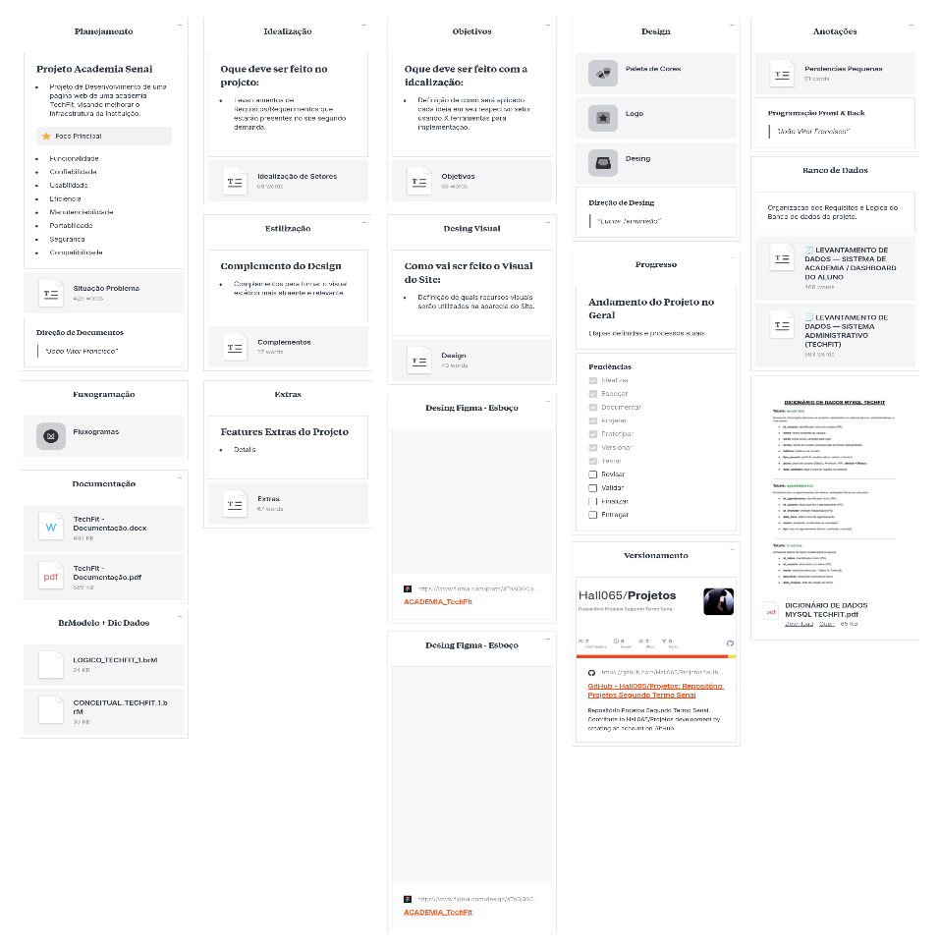

Fonte: Elaborado pela equipe (2025).

9. CONCLUSÃO E TRABALHOS FUTUROS
O projeto TechFit atingiu com êxito os objetivos propostos, entregando um sistema estável, seguro e performático. A arquitetura híbrida demonstrou-se uma escolha acertada, equilibrando a robustez necessária para a autenticação com a agilidade exigida pela interface do usuário moderna.
As principais contribuições técnicas do projeto incluem:
- Implementação de um sistema de segurança multicamadas.
- Criação de uma API RESTful escalável.
- Modelagem de dados eficiente com integridade referencial automatizada.
Trabalhos Futuros:
Para as próximas versões, planeja-se a expansão da API para suportar um aplicativo móvel nativo (Android/iOS) e a integração com gateways de pagamento para automatizar a renovação de planos, transformando o TechFit em uma solução completa de ERP para academias.

